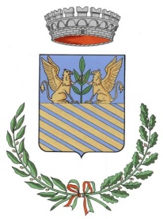
COMUNE DI FRASCAROLO
Provincia di Pavia
P.zza Grande n. 1 27030 Frascarolo (PV)

Registro dell’accesso civico semplice
(D.Lgs. n.33/2013, Art.5, c.1)
dell’accesso civico generalizzato
(D.Lgs. n.33/2013, art. 5, c.2)
e accesso documentale
(Legge 241/1990)

ANNO 2018

REGISTRO DELL’ACCESSO CIVICO SEMPLICE
N. | Modalità invio | Data/prot. ricezione | Nominativo | Oggetto | Esito | Ufficio competente

REGISTRO DELL’ACCESSO CIVICO GENERALIZZATO
N. | Modalità invio | Data/prot. ricezione | Nominativo | Oggetto | Esito | Ufficio competente

REGISTRO DELL’ACCESSO DOCUMENTALE
N. | Modalità invio | Data/prot. ricezione | Nominativo | Oggetto | Esito | Ufficio competente
1 | E-mail | 19.01.2018  n. 199 | Notaio Maria Cinzia Restelli | Accesso agli atti Legge241/1990  Pratiche edilizie | Positivo | Ufficio Tecnico
2 | E-mail | 14.07.2018  n. 1966 | Arch. Beatrice Vezzosi | Accesso agli atti Legge241/1990  Pratiche edilizie | Positivo | Ufficio Tecnico
3 | Sportello | 20.07.2019  n. 1998 | Lo Galbo Rosario | Accesso agli atti Legge241/1990  Pratiche edilizie | Positivo | Ufficio Tecnico

